我帳號、密碼：已經貼在聯絡簿上面囉~

沒大沒小數位知識學堂

【學生、家長平台操作說明】

首先上網登錄網址http://slc.mission.fju.edu.tw:8080/study/

或直接搜尋：
沒大沒小數位知識學堂

進入後點選沒大沒小數位學堂繪本共讀學習網站，便可看到以下這樣的畫面：

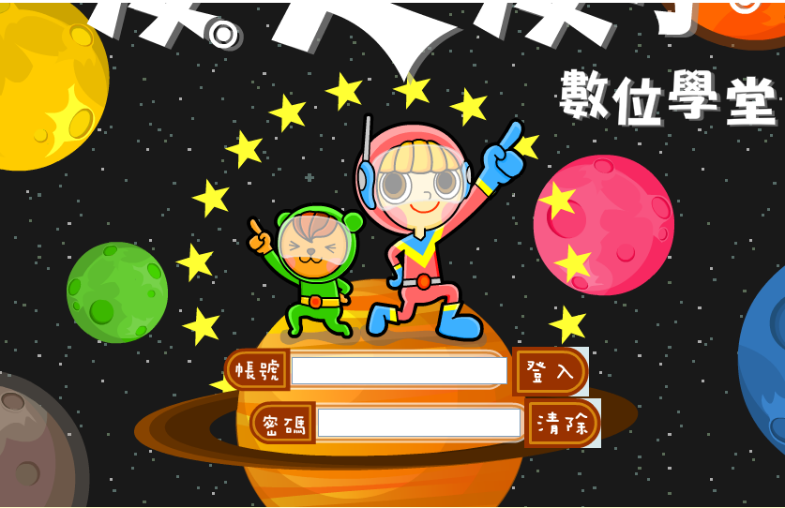

接著，在畫面中登入帳號、密碼處填上學生的帳號、密碼，登入後，便會出現以下畫面~
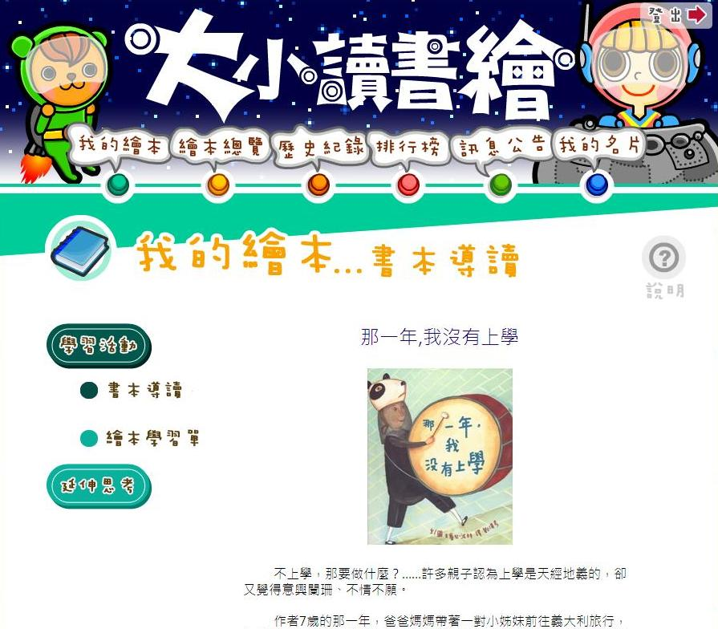
進入「我的繪本」功能後可看到使用者目前被指定閱讀的繪本。頁面中有「學習活動」及「主題討論」主按鈕，預設進入「學習活動」。
「學習活動」下有「書本導讀」、「繪本學習單」子按鈕，可點選觀看與繪本相關的學習教材。「主題討論」則是進入此繪本的討論區。

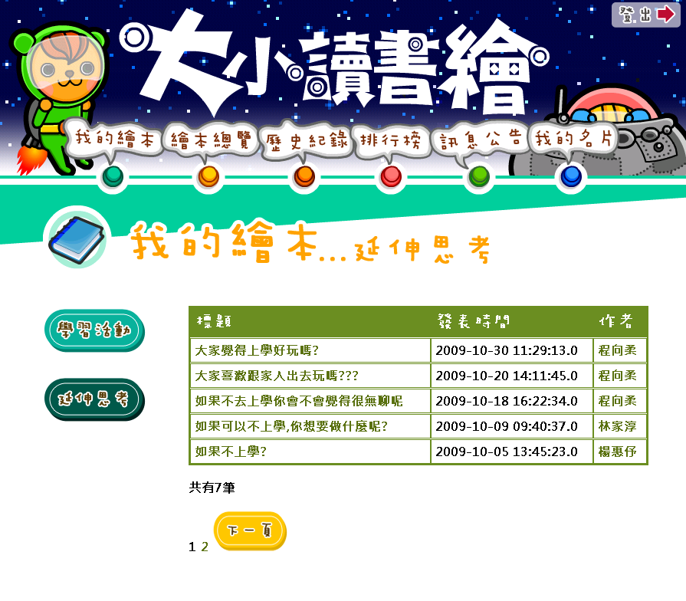
學生頁面
大學老師/小學老師頁面
進入「主題討論」功能後可以看到該繪本的討論主題列表。幼兒及家長可以直接點選主題瀏覽內容，大學生及班級老師可以對主題進行新增、修改或刪除等編輯動作。
我的繪本─主題討論─首頁

我的繪本─延伸思考─進行回應
點選某一主題後，就會出現該主題的討論內容。若欲進行回應便可點選「我要回應鈕」，即可進行回應。在「回應內容輸入方塊」中輸入回應內容後，點選「送出鈕」即完成回應動作。
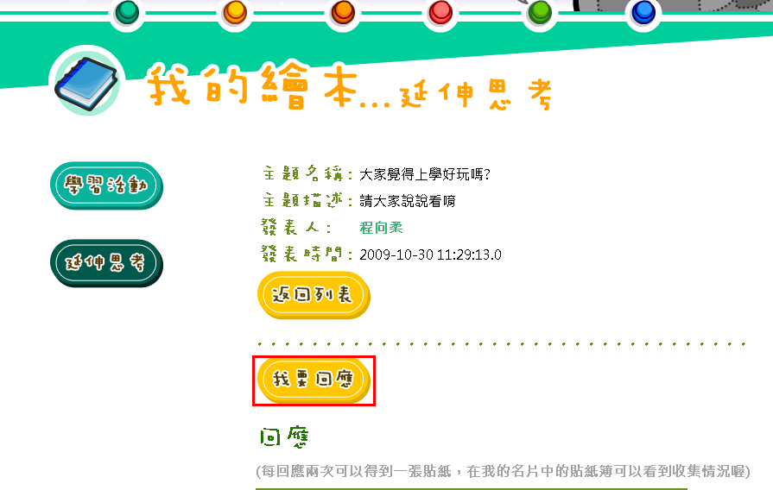
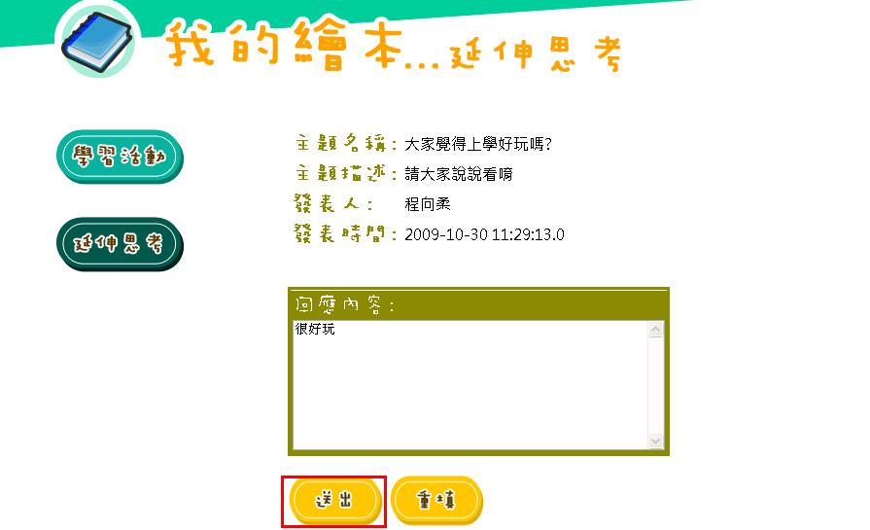

排行榜
排行榜─首頁
排行榜─大學生全班排行
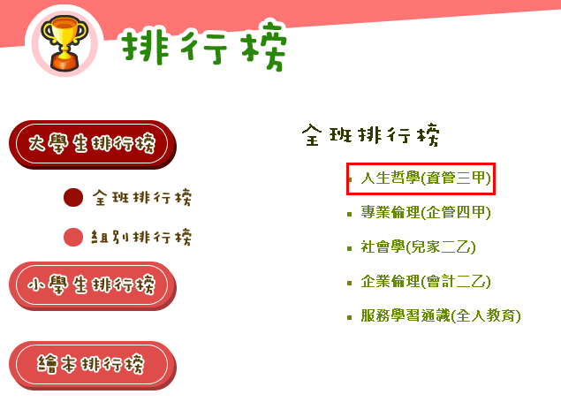
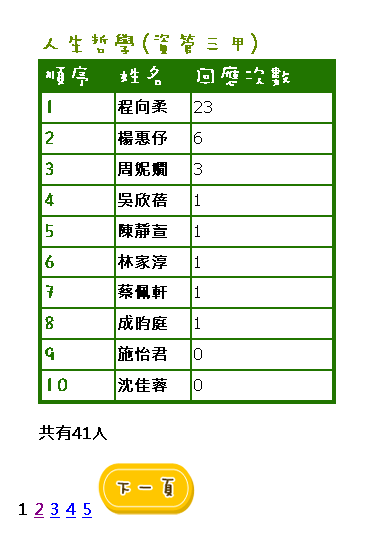
點選「大學生排行榜鈕」後預設進入大學生全班排行榜，點選其一課程班級，可觀看該班級所有大學生的回應次數排名。
排行榜─小學生全校排行榜
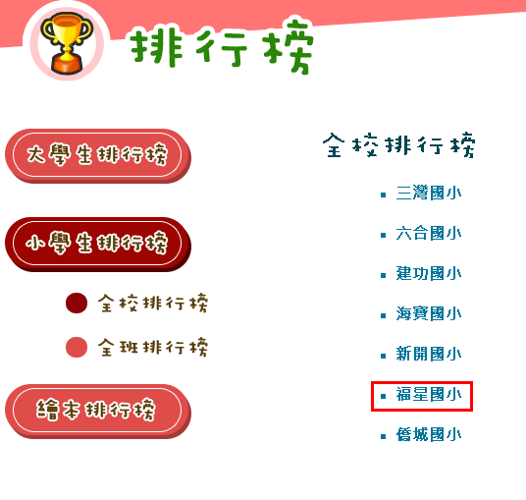
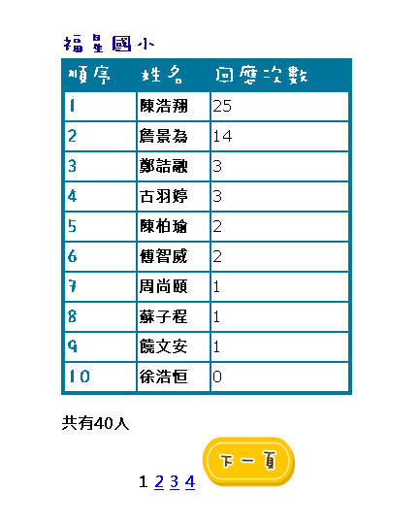
點選「小學生排行榜鈕」後預設進入小學生全校排行榜，點選其一國小，可觀看該校所有小學生的回應次數排名。

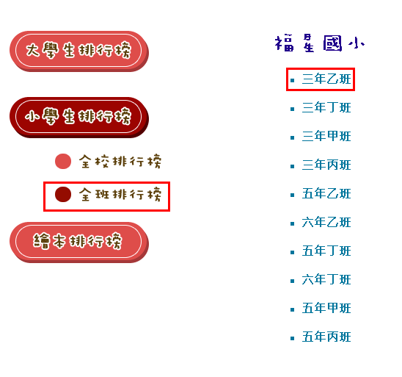
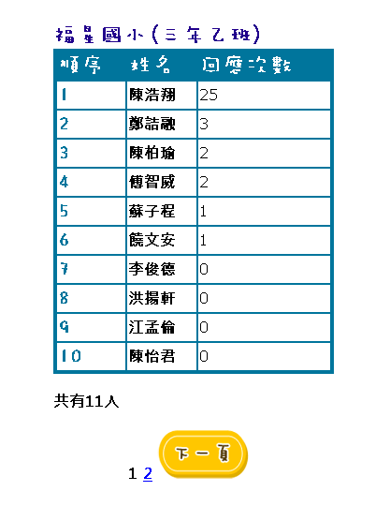
在小學生排行榜頁面中點選「全班排行榜鈕」後，再點選其一國小並選擇任一班級，可觀看該班級所有小學生的回應次數排名。

排行榜─繪本排行榜
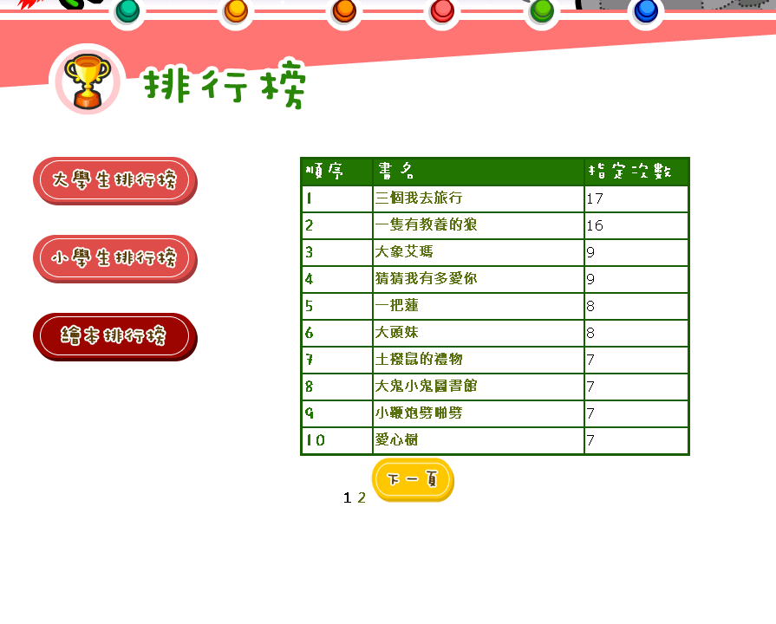
點選「繪本排行榜鈕」，將會出現繪本被小學老師指定為「目前閱讀繪本」次數的排名。

